שירי מרפסת:

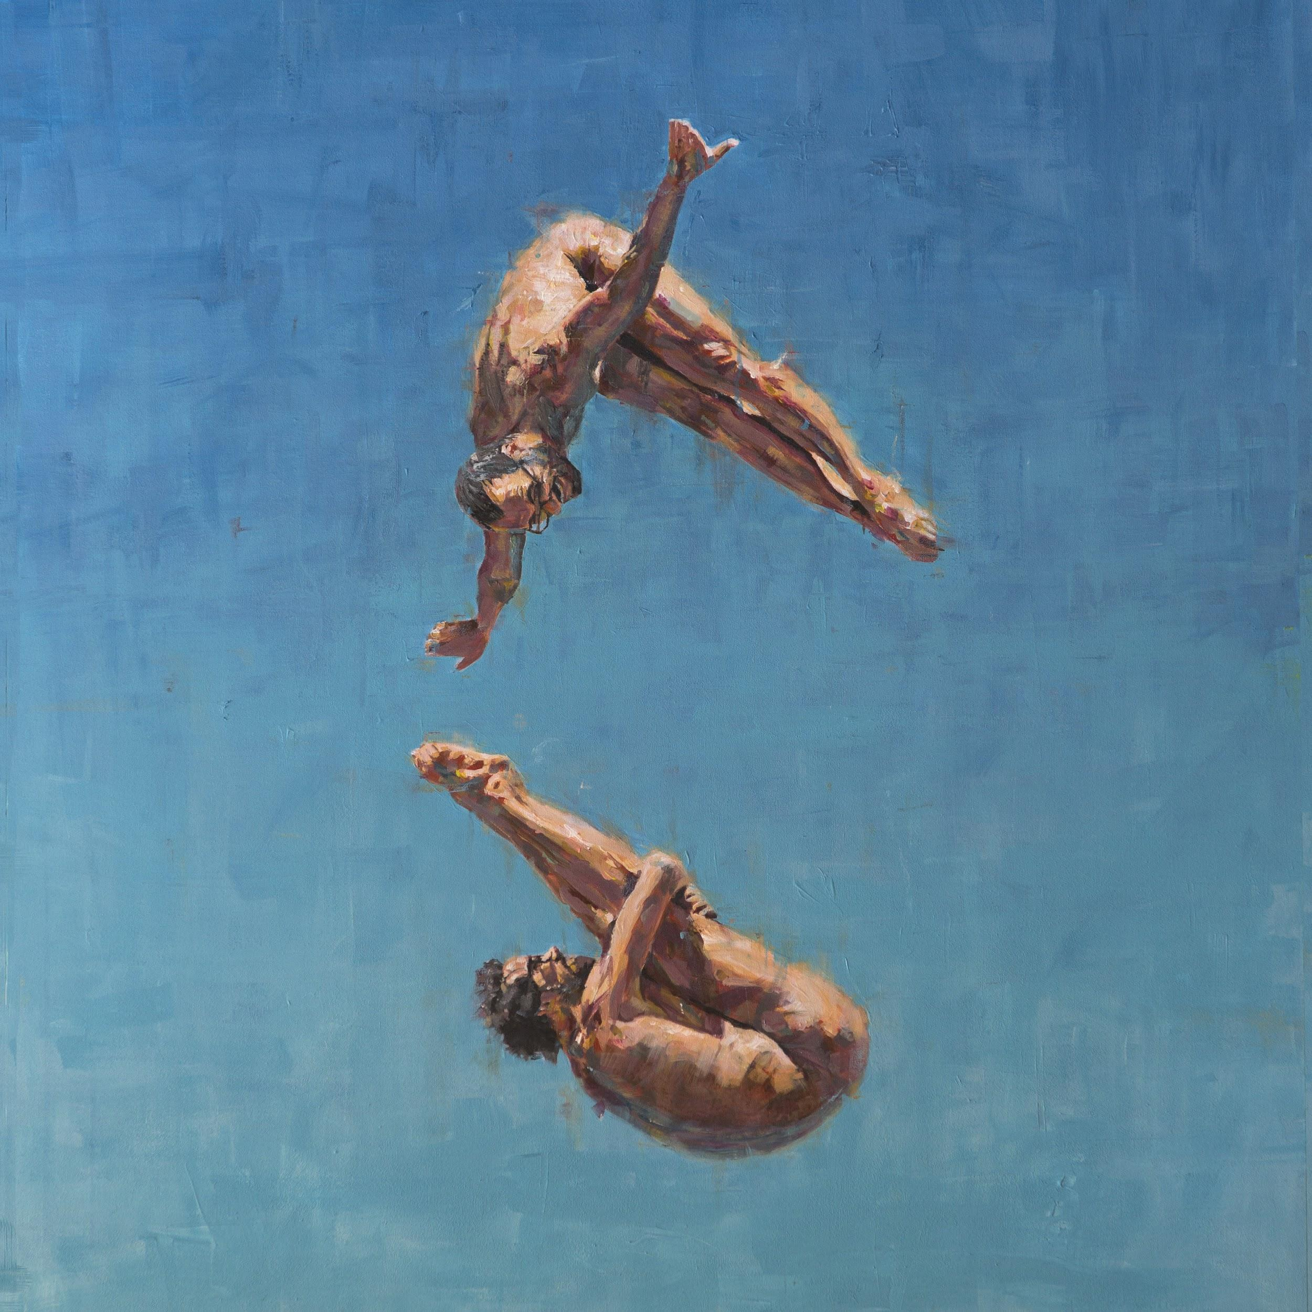

האלבום ״שירי מרפסת״ הוקלט במטרה חגיגית, להנציח את המופע הקומי מוסיקלי של הקומיקאים
רועי כפרי (ניצה ולחם, חתולונובלה, מערכוני מילקי)
וטל טירנגל (תירס סקסואל, טלוויזיה מהעתיד, אינטרנט).
לאחר כמה שנים של הופעות ברחבי הארץ, הבינו רועי וטל שזה לא ייתכן שאין לקהל אלבום לחזור אליו בסוף ההופעה. שלא יכול להיות שהקהל מכיר רק 4 שירים כי יש אותם באינטרנט בגרסה כזו או אחרת.
ברגע שהשניים סיימו לבכות, נכנסו להקלטות.
המופע במקורו אקוסטי, יעני גיטרה ושתי שירות, אך לכבוד האלבום השירים זכו להפקה חדשה
מלאת כלים וצלילות אל עבר האנערף.
את העטיפה של האלבום צייר האחד והיחיד וניה הימן, בצבעי שמן שהשיג לא פחות מבסופר.

קרדיטים כללים:
מילים: רועי כפרי וטל טירנגל
לחן: רועי כפרי
הפקת אלבום: רועי כפרי
מפיק אורח לשיר ״כן ניגשתי לעידו״: SHUZIN
מיקס: אורי שוחט
מאסטרינג: איציק פיליבה
נגנים אורחים: שוזין, אורי שוחט, עמרי אנגל, אבנר קלמר, גיא ברנפלד, ניל קליימן ואביב עזרא.
ציור עטיפה: וניה הימן
עיצוב לוגו: טל בלטוך
ייצוג: רועי הולנדר roy@hollander.co.il

קרדיטים לתקליט (VINYL):
ציור עטיפה: וניה הימן
עיצוב תקליט: טל בלטוך
ייצור תקליט: מאור ענבה ויואב מגריזו
יעוץ: דן פרקש
להזמנת תקליט: https://roykafri.bandcamp.com/album/--4

